ZAPISNIK 35. SJEDNICE VMO-a Donje Svetice

održane 26.03.2024. u 20:00 sati u prostorijama mjesne samouprave Mjesnog odbora Volovčica, Kriška 20

Prisutni članovi Vijeća:

- Valentina Bedeković
- Goran Radovanović
- Davor Nikolić
- Mirko Tomić
- Dijana Požgaj
- Lucija Marić
- Milena Žganjer

Predsjedava Valentina Bedeković, predsjednica Vijeća

Zapisnik vodi: Valentina Bedeković

Predsjednica konstatira da je nazočno 7 od ukupno 7 članova Vijeća, što znači da Vijeće može pravovaljano odlučivati, te otvara 35. sjednicu Vijeća Mjesnog odbora.

Valentina Bedeković, predsjednica Vijeća Mjesnog odbora Donje Svetice
pozdravlja vijećnike Vijeća Mjesnog odbora Donje Svetice. Zahvaljuje svima na dolasku.

Daje prijedlog zapisnika sa 34. sjednice na razmatranje.
Zapisnik je jednoglasno prihvaćen.

Predsjedavajuća pita vijećnike ima li dodataka dnevnom redu. Dnevni red 34. sjednice jednoglasno je prihvaćen.

D N E V N I R E D:
1. Aktualna komunalna problematika
2. Razno: izvješća, pitanja i prijedlozi.

1.Aktualna komunalna problematika.

1.1 Asfaltiranje ulice Livadica. Parcela u vlasništvu HŽ-a kod Livadice. Ulica Livadica je neasfaltirana, a tamo žive i građani starije dobi i teže pokretni. Mjesni odbor smatra da to treba biti asfaltirano.

Vijeću Mjesnog odbora Donje Svetice ponovno su se obratili stanari ulica Livadica, koja se nalazi na kraju čestice 4357/1,što je HŽ-ovo zemljište bivšeg istočnog kolodvora.
Ta cesta nije asfaltirana i već smo ranije, kad su se pojavile rupe, tražili od HŽ-a da to sanira i oni su to učinili.
Međutim, tu cestu je potrebno asfaltirati, a mi to nismo mogli uključiti u naše planove, jer zemljište nije u gradskom vlasništvu.
Mjesni odbor smatra da bi ulicu Livadica trebalo asfaltirati i donosi sljedeći zaključak:

Zaključak

Vijeće Mjesnog odbora Donje Svetice moli Vijeće Gradske četvrti Peščenica-Žitnjak da omogući asfaltiranje ulice Livadica, na parceli u vlasništvu HŽ-a, na istočnom dijelu čestice 4357/1.
Mogući načini su da Grad uzme zemljište u koncesiju, otkupi ga, ili na neki način uputi molbu HŽ-u da oni to asfaltiraju.

U prilogu su fotografije stanja u ulici Livadica.

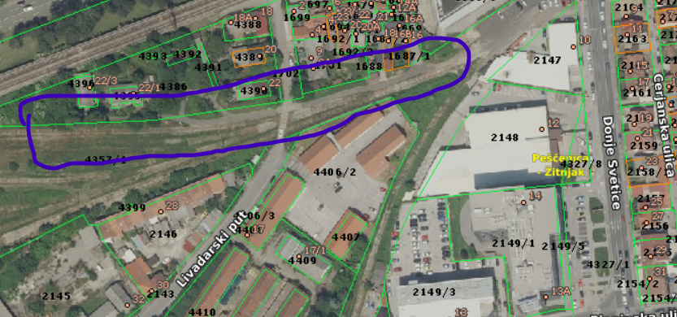

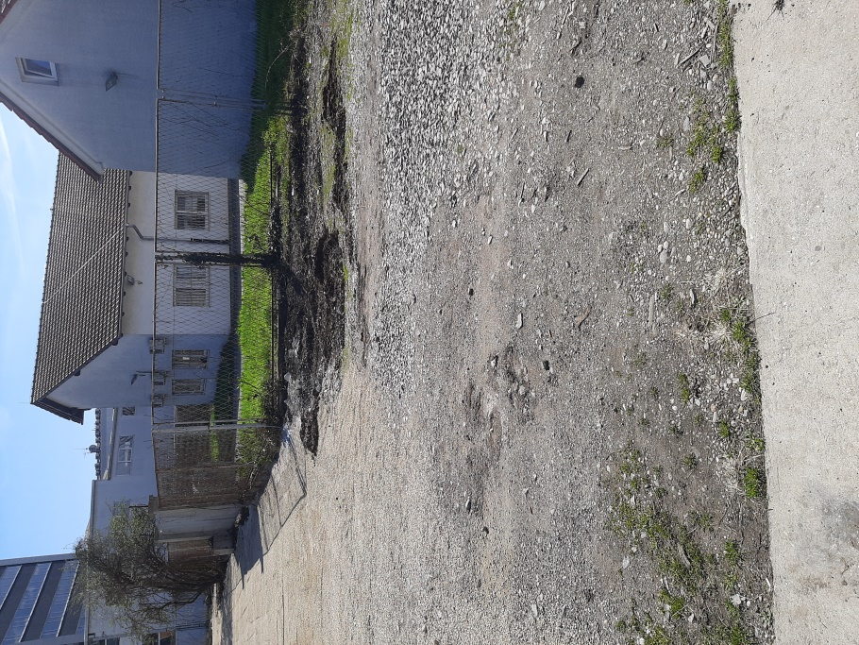

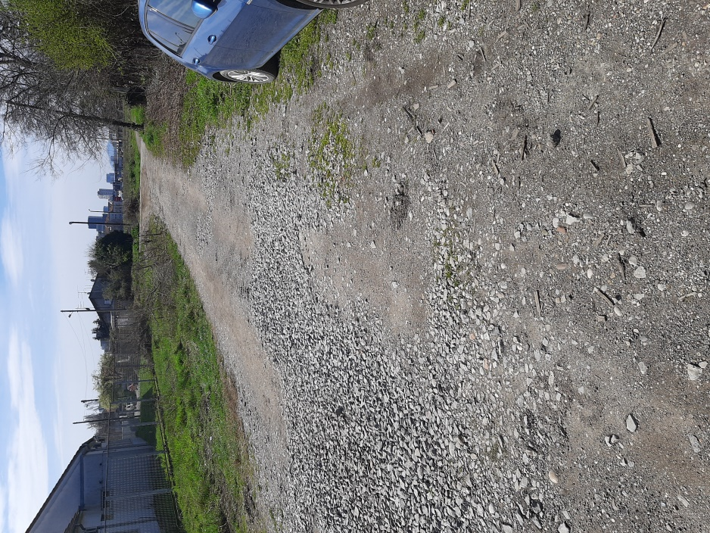

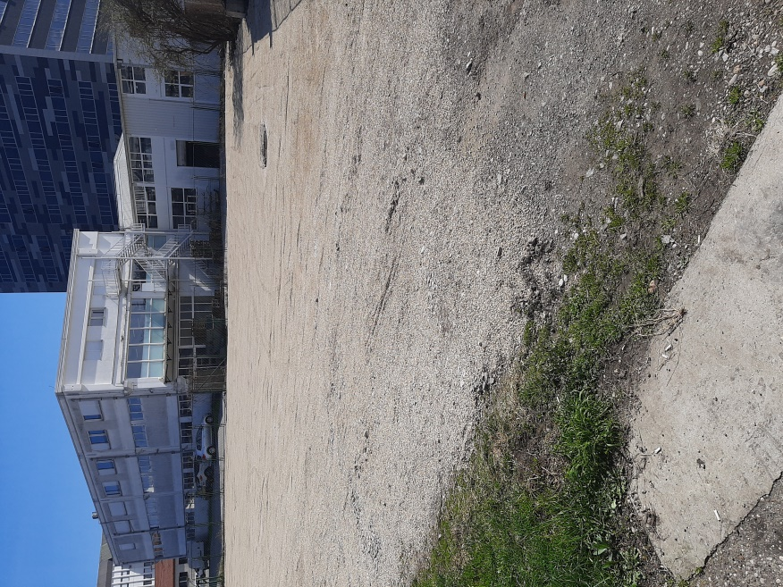

1.2.Javni oglasni stupovi u obliku kišobrana, koji se nalaze na nekoliko lokacija u Gradskoj četvrti Peščenica-Žitnjak. Navodno je postojao na raskrižju ulice Donje Svetice i Vukovarska, kod Konzuma i Vijeće Mjesnog odbora Peščenica-Žitnjak predlaže da se ponovno postavi tamo.

Zaključak

Vijeće Mjesnog odbora Donje Svetice predlaže Vijeću Gradske četvrti Peščenica-Žitnjak postavljanje javnog oglasnog stupa u obliku kišobrana, kakvi su se nalazili i ponovno se postavljaju na drugim lokacijama u gradskoj četvrti, na lokaciju raskrižja Vukovarske ulice i ulice Donje Svetice, kod velikog Konzuma.

U prilogu su fotografije lokacije na koju bismo htjeli postaviti stup na Donjim Sveticama i primjera oglasnog stupa na kod knjižnice na Volovčici.

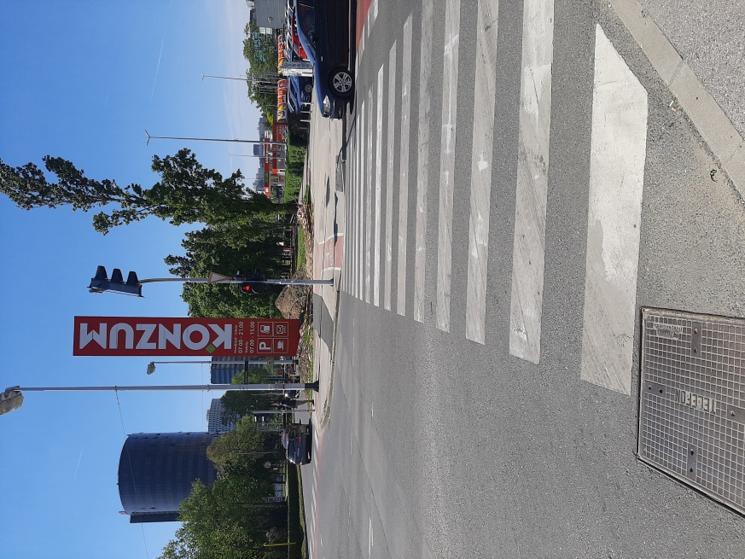

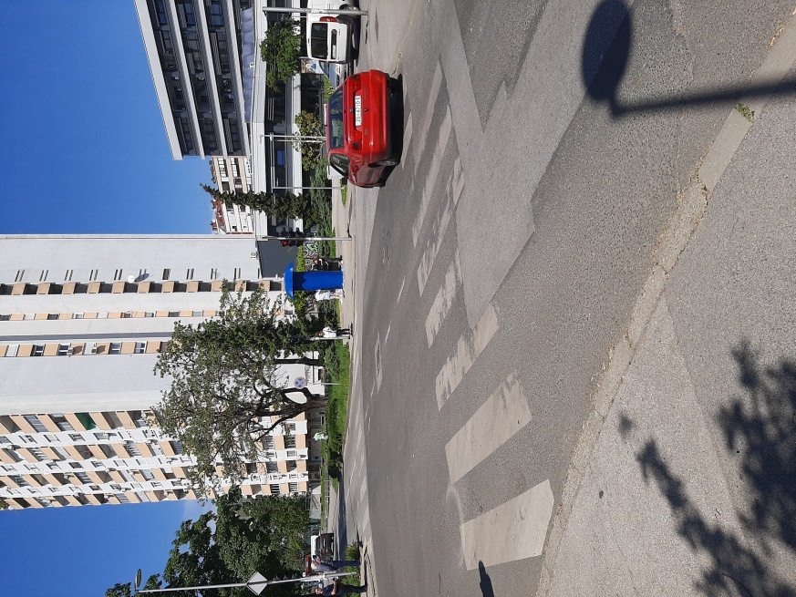

2. Razno

Okvirni plan za plan potreba:
2.svibnja nosimo sadnice u Dom za starije Park vrtlarenje
3. svibnja vrtlaranje u Domu Peščenica
10.5. predstava u Domu za starije i nemoćne Park
27 i 28. Izrada grafita kod škole Fran Krsto Frankopan.

Možda će biti potreban rebalans za Plan potreba u travnju.
Potpredsjednica Dijana Požgaj je poslala upite za ponude za sadnice za prve dvije akcije.

Sjednica je završila u 21 h.

Zapisnik vodila: Valentina Bedeković

KLASA:024-08/24-003/728
URBROJ:251-13-11-11/008-24-3
Zagreb, 26. ožujka 2024.
Predsjednica Vijeća Mjesnog odbora
Donje Svetice
Valentina Bedeković

